**TÀI LIỆU HƯỚNG DẪN**

* Tài khoản dùng để test ADMIN:
  + Tài khoản: admin
  + Mật khẩu: admin
* Sơ đồ cơ sở dữ liệu:

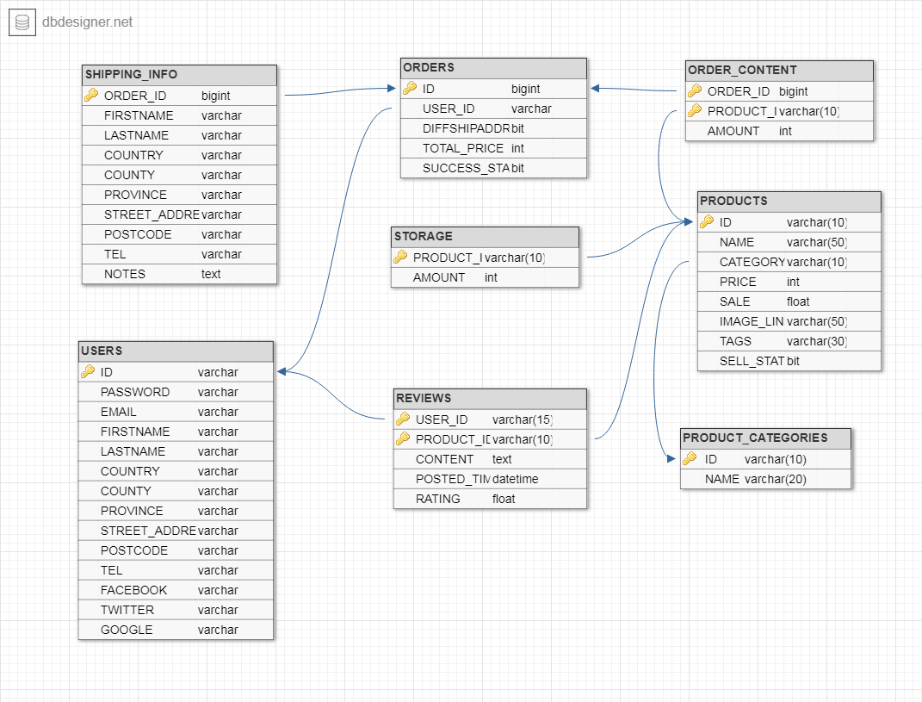

* Trang chủ website:
  + Trang để giới thiệu chung về cửa hàng và các sản phần hot, sản phẩm giảm giá của cửa hàng.
  + Có hỗ trợ kéo thả sản phầm vào giỏ hàng, cả người có tài khoản và không có tài khoản đều có thể mua hàng.

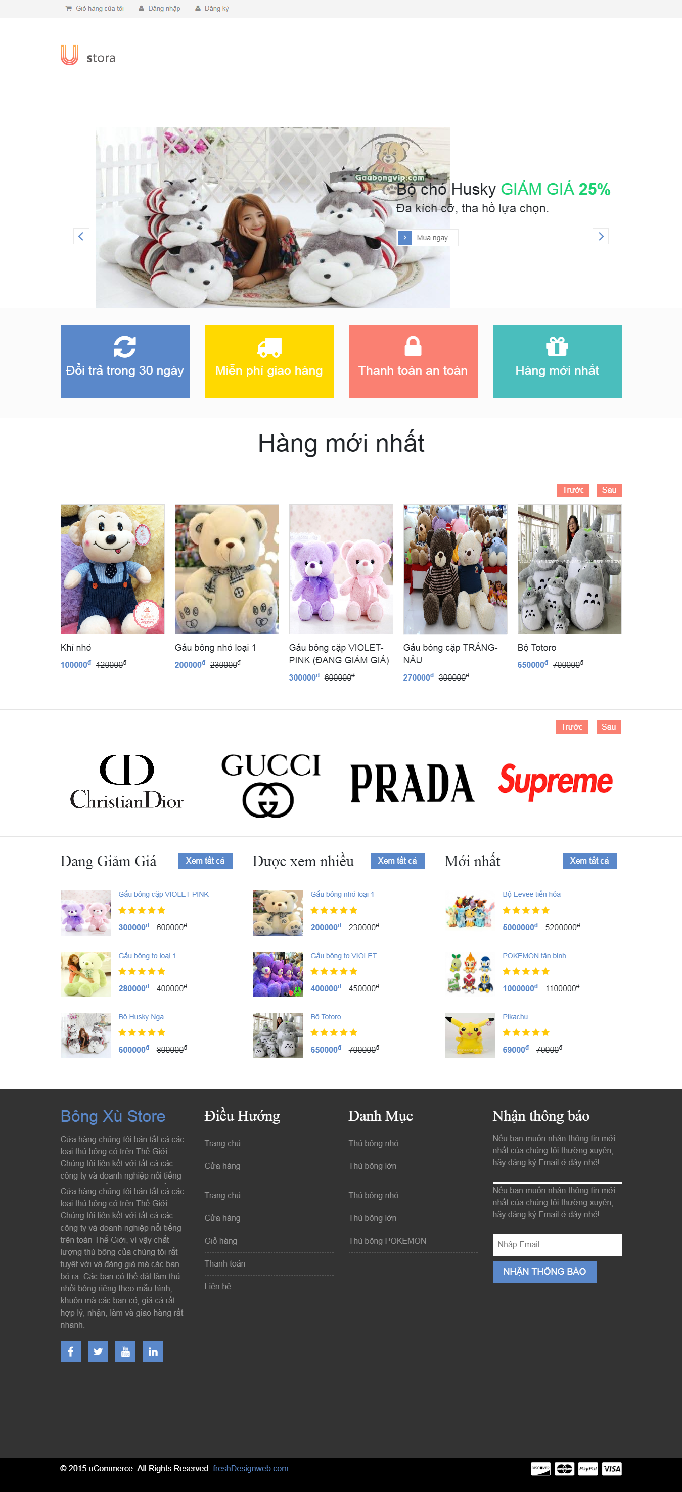

* Trang shop (trưng bày sản phẩm):
  + Có hỗ trợ sắp xếp tăng giảm và tìm kiếm theo loại mặt hàng
  + Có hỗ trợ kéo thả sản phầm vào giỏ hàng

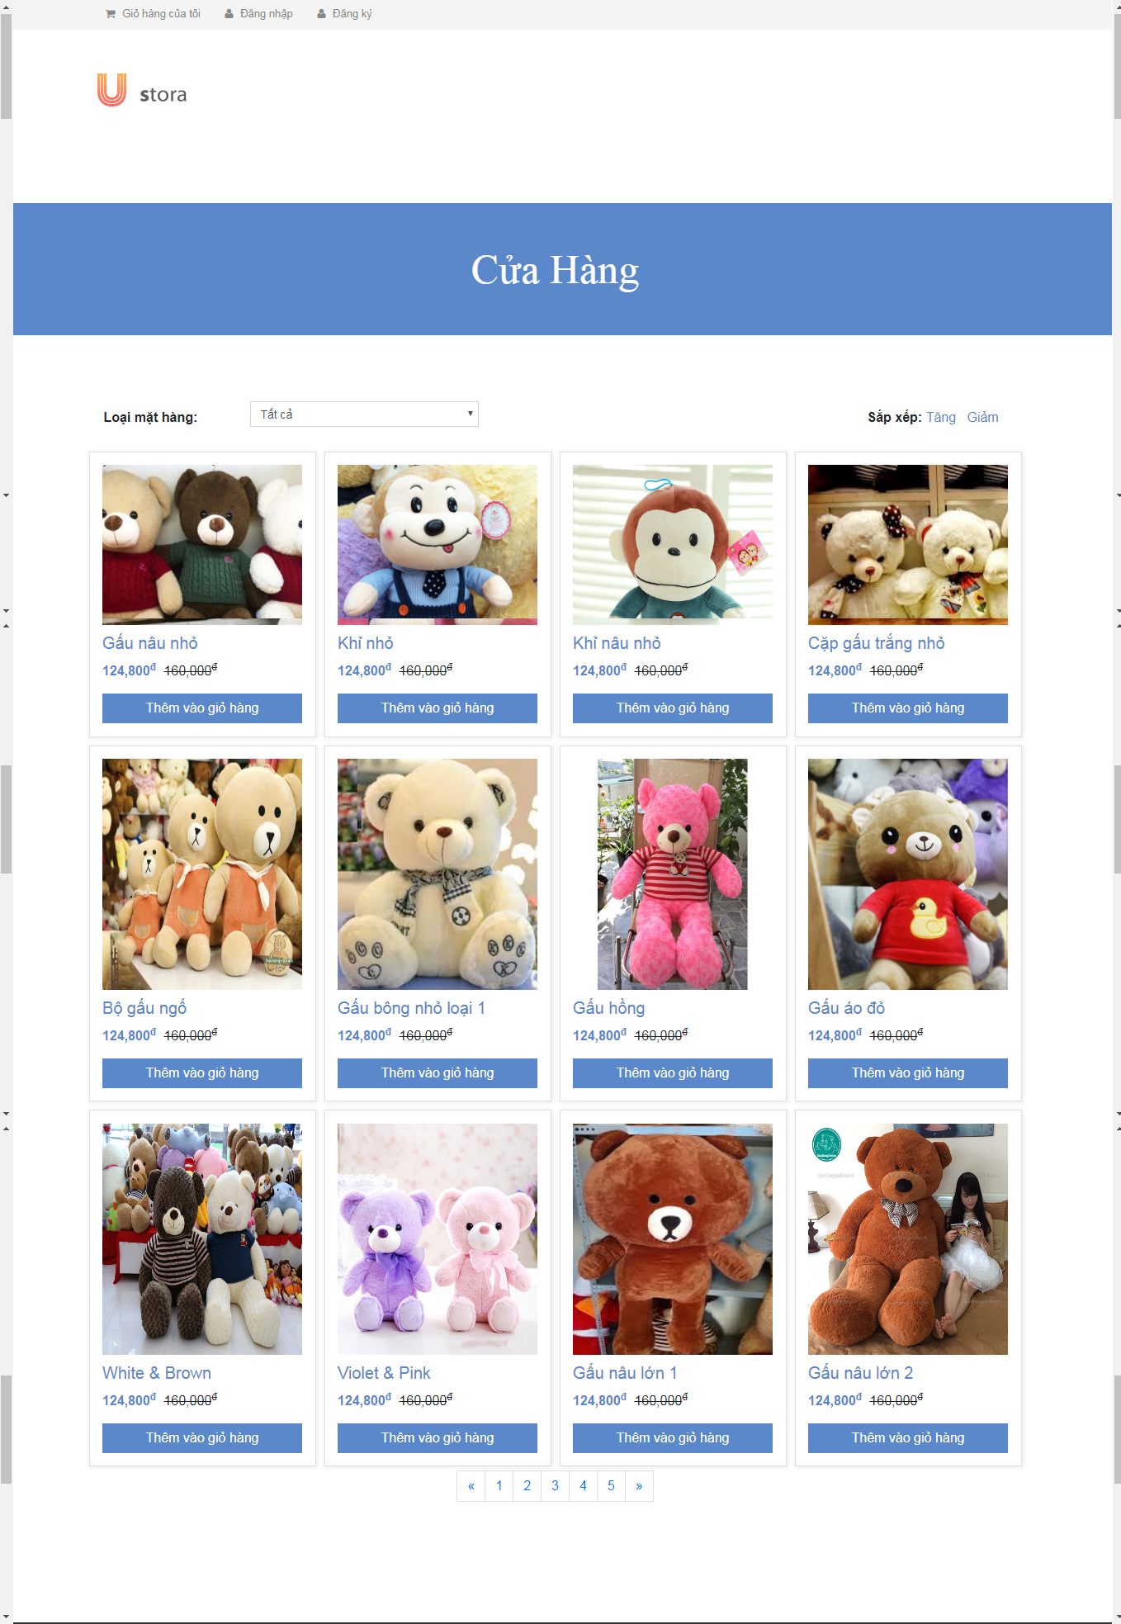

* Trang giỏ hàng
  + Tổng hợp đơn hàng và có các thao tác: thanh toán, điều chỉnh số lượng, xóa đơn hàng, xóa từng sản phẩm và tìm kiếm sản phẩm.

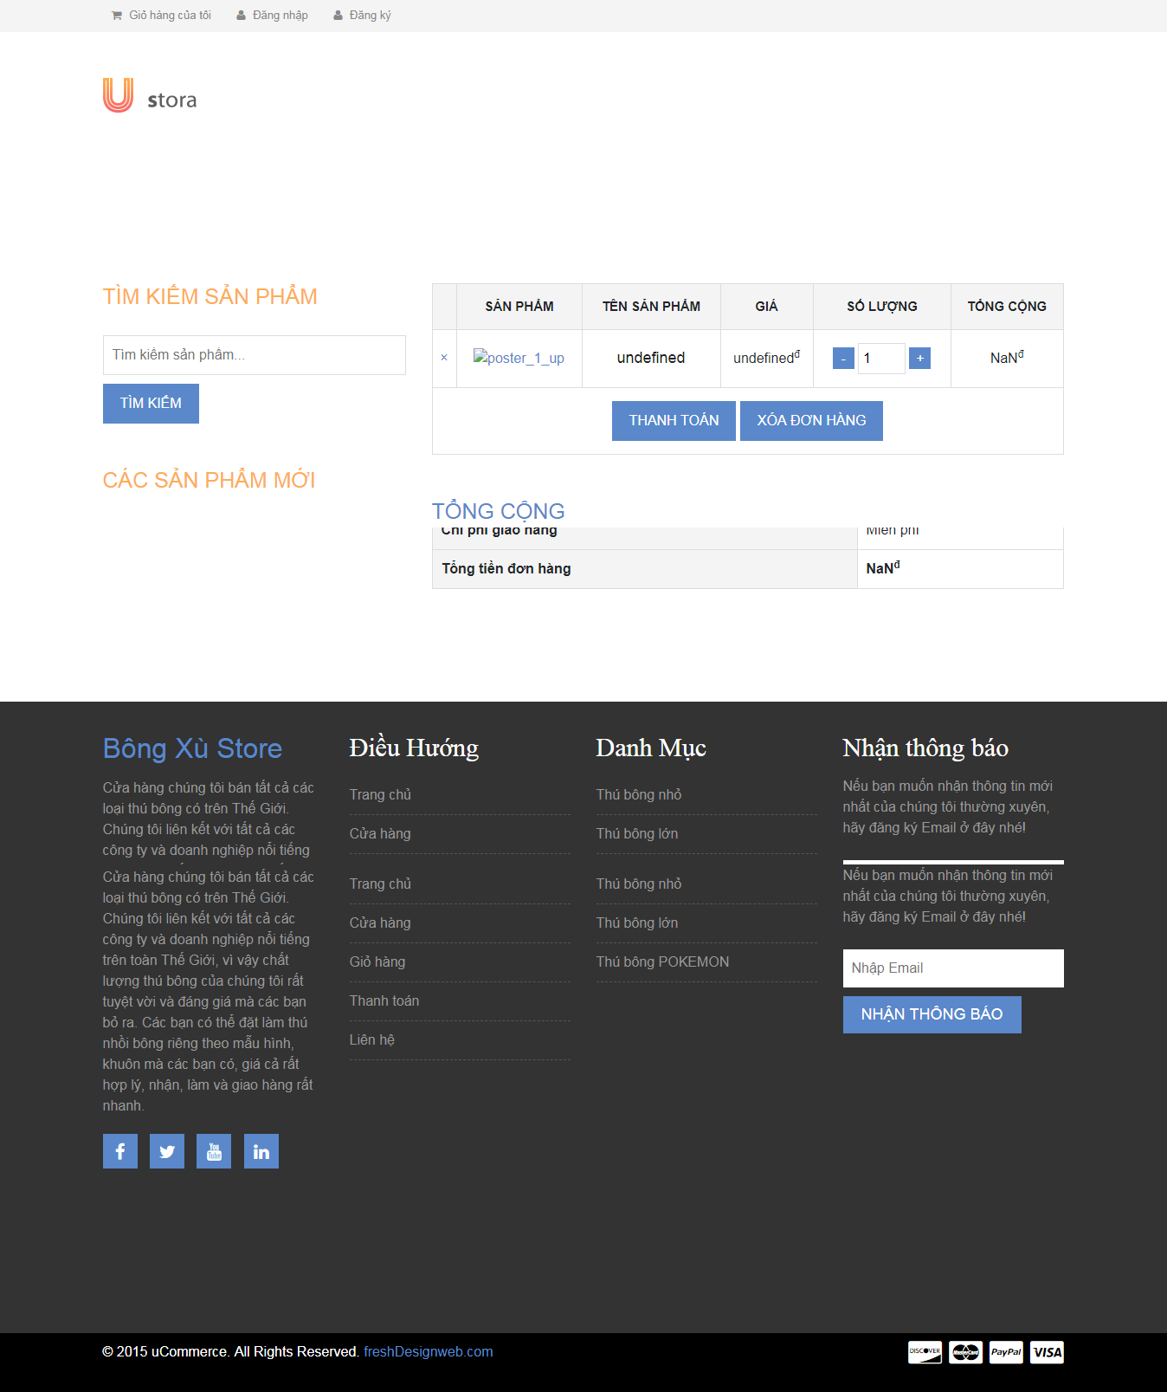

* Mô hình WEB: MVC

